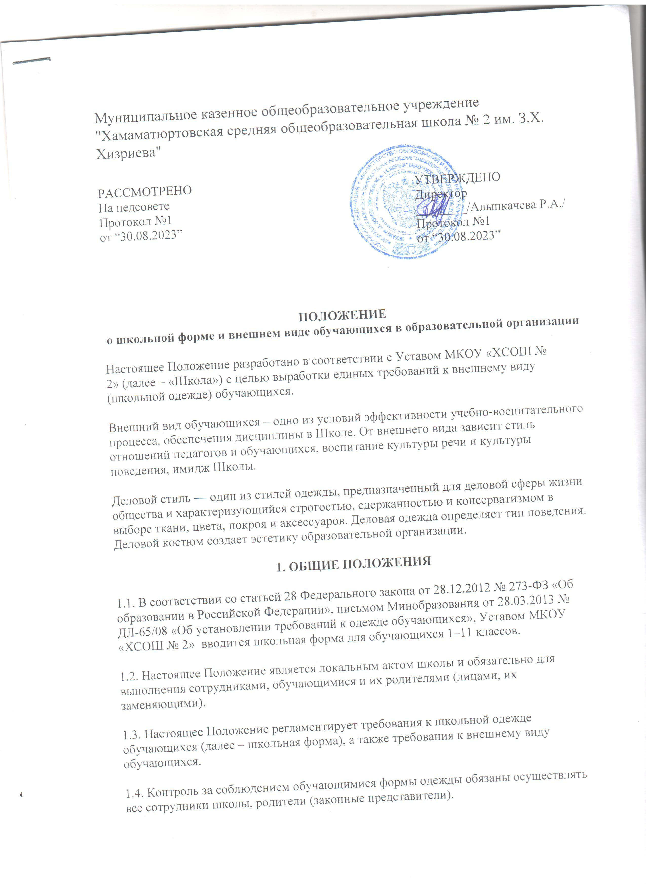1.5. Школьная форма приобретается родителями в магазинах либо шьется в соответствии с предложенным описанием (п. 3.1 настоящего Положения).

1.6. Настоящее Положение вступает в силу с 1 сентября 2023 года.

**2. НАЗНАЧЕНИЕ ШКОЛЬНОЙ ФОРМЫ**

Школьная форма:

2.1. Соответствует различным видам учебной деятельности.

2.2. Устраняет признаки социального, имущественного и религиозного различия между обучающимися.

2.3. Предупреждает возникновение у обучающихся психологического дискомфорта перед сверстниками.

2.4. Укрепляет общий имидж образовательной организации, формирование школьной идентичности.

**3. ПРИМЕРНЫЕ ТРЕБОВАНИЯ К ШКОЛЬНОЙ ФОРМЕ И ВНЕШНЕМУ ВИДУ ОБУЧАЮЩИХСЯ**

3.1. Образцы моделей формы и варианты одежды, соответствующие деловому стилю, утверждаются Управляющим советом.

3.2. В школе установлено форма одежды:

стиль одежды – деловой, классический.

3.3.1. Мальчики, юноши:

* Чёрные туфли-мокасины или лоферы;
* пиджак, брюки черного цвета, мужская сорочка (рубашка), туфли;
* чёрныйжилет, пуловер;
* белая рубашка .

В зимний период во время низкого температурного режима разрешается надевать свитер (по необходимости).

3.3.2. Девочки, девушки:

* костюм делового стиля черного или другого темного цвета, включающий пиджак, жилет;
* юбка, или сарафан черного цвета;
* однотонная белая блуза или водолазка ;
* колготки однотонные – телесного, черного, белого, серого цветов;
* туфли с закрытой пяткой и носком;
* однотонный без надписей и крупных рисунков пуловер, жакет.

В зимний период во время низкого температурного режима разрешается по необходимости надевать однотонный свитер.

3.4. Спортивная форма для занятий физической культурой.

3.4.1. Для занятий в спортивном зале: спортивный костюм, футболка, спортивная обувь с нескользкой подошвой в соответствии с температурным режимом и местом проведения занятий (в спортивном заде или на спортивной площадке школы).

3.4.2.. Спортивные костюмы надеваются только для уроков физической культуры и на время проведения спортивных праздников, соревнований.

3.4.3 Школьная форма может быть изготовлена из различных тканей, соответствующих требованиям СанПиН. Цветовая гамма тканей школьной формы для учащихся 1–11 классов: однотонные, спокойные тона без надписей и рисунков.

**4. ПРАВА, ОБЯЗАННОСТИ И ОТВЕТСТВЕННОСТЬ ОБУЧАЮЩИХСЯ**

4.1. Обучающиеся обязаны:

4.1.1. Носить повседневную школьную форму ежедневно.

4.1.2. Спортивная форма в дни уроков физической культуры приносится с собой.

4.1.3. Надевать в дни проведения торжественных линеек, праздников парадную форму.

4.1.4. Соблюдать гигиенические правила – одежда должна быть обязательно чистой, свежей, выглаженной.

4.1.5. Бережно относиться к форме других обучающихся школы.

4.2. Права обучающихся

4.2.1. Обучающийся имеет право выбирать школьную форму в соответствии с предложенными вариантами.

4.2.2. Обучающийся имеет право самостоятельно подбирать рубашки, блузки, аксессуары к школьному костюму.

4.2.3. В холодное время года имеет право носить джемпер, свитер и пуловер однотонных цветов (без рисунка).

**5. ПРАВА И ОБЯЗАННОСТИ РОДИТЕЛЕЙ (ЗАКОННЫХ ПРЕДСТАВИТЕЛЕЙ)**

5.1. Родители (законные представители ) имеют право:

5.1.1. Обсуждать на родительских собраниях класса и школы вопросы, имеющие отношение к школьной форме, выносить предложения, принимать решения о модели, цвете школьной формы.

5.1.2. Приобретать школьную форму для своих детей за собственные средства.

5.2. Родители (законные представители) обеспечивают обучающихся школьной формой согласно условиям данного Положения до начала учебного года и делают это по мере необходимости вплоть до окончания обучающимися школы.

5.3. Контролируют внешний вид обучающихся перед выходом в школу в строгом соответствии с требованиями данного Положения.

5.4. Выполняют все пункты данного Положения.

**6. МЕРЫ АДМИНИСТРАТИВНОГО ВОЗДЕЙСТВИЯ**

6.1. Данный локальный акт является приложением к Уставу школы и подлежит обязательному исполнению учащимися и работниками школы.

6.2. Несоблюдение обучающимися данного Положения является нарушением Устава школы и Правил поведения обучающихся в школе.

6.3. За нарушение данного Положения обучающиеся могут быть подвергнуты дисциплинарному и общественному порицанию.